SN9210N硬件使用说明

V2.4
一、性能参数
电源电压：DC12V±30% 输出负载：2A 24VDC（干节点信号）
工作电流：＜100mA 使用期限：任意年月日
工作温度：-20~70℃ 时段限制：24小时内任意一个时段
卡片类型：MF1(S50) 外接读头：暂保留此功能
感应距离：2-4cm 使用次数：1-65000次
用户容量：无限制 工作湿度：0-90%
脱机记录：56000条 反应时间：<0.5秒
黑名单容量：15000张 外形尺寸：L120×W75×H25mm
二、引线说明
序号 | 信号 | 线色 | 功能说明
1 | 12V | 红 | 电源正极输入
2 | GND | 黑 | 电源负极输入
3 | AO | 黄 | 消防联动（低电平有效）
4 | IN | 橙 | 开门按钮（低电平有效）
5 | DOOR | 紫 | 门状态检测（低电平有效）
6 | NO | 蓝 | 继电器常开端
7 | COM | 绿 | 继电器公共端
8 | NC | 白 | 继电器常闭端
9 | 4H+ | 棕 | 485通讯正极
10 | 4H- | 灰 | 485通讯负极
三、控制器地址设置
断电后拆开后盖和内盖，控制器板上的8位拨码开关用于设置控制器地址编号，有效地址编号范围为1～255，白色手柄拨到ON端有效，拨码开关8表示编号为1,拨码开关7表示编号为2，拨码开关6表示编号为4，拨码开关5表示编号为8，拨码开关4表示编号为16，拨码开关3表示编号为32，拨码开关2表示编号为64，拨码开关1表示编号为128。如果需设置编号为5，将拨码开关8和7拨到ON端，其它拨到另外一端（见下图），拨码后需重新上电才生效，同一个系统内的控制器编号不可重复。
拨到NO表示： 例如拨05：

4 1
128 64 32 16 8 4 2 1
ON
ON

1 2 3 4 5 6 7 8
1 2 3 4 5 6 7 8

例如拨42
32 8 2

1 2 3 4 5 6 7 8

四、短路帽说明
断开电源分别取掉后盖和内盖，控制板上的3P插针，短路帽插在标有SET PASSWORD端表示可以修改扇区密码，插到PROTECT端表示禁止修改扇区密码，其它参数是可以修改的。
五、蜂鸣器声音和指示灯工作状态说明
- 通电时蜂鸣器B一声，绿灯亮一下，电源指示红灯常亮。
- 刷未初始化或扇区密码与门禁机不一致的用户卡：无任何声音提示。
- 刷有权限用户卡：B B,两短声。
- 刷没权限的用户卡：BBB，连续三短声。
- 管理卡设置扇区密码：B-BB-，一长一短一长声表示成功修改
B-BBB,一长三短声表示修改失败。
- 管理卡设置时钟和开锁时间：BB-,一短一长声。
- 管理卡设置继电器状态：BB-B-B-，一短三长声。
- 管理卡设置黑名单：B BB-,一短声后一短一长声。
- 管理卡设置白名单：B B-B,一短声后一长一短声。
- 管理卡解除所有黑名单：BB-B-,一短一长再一长声。
- 一体机主板上的LDE1、LED2为电脑通讯指示灯，平常两个灯不亮，LED1闪表示接收电脑数据，LED2闪表示回复数据给电脑。
提示：在刷卡时外壳前面的绿灯灭亮状态与蜂鸣器声音同步。
五、控制器安装设置流程
设置控制器地址→接上排线通电→管理卡设置扇区密码→管理卡设置开锁时间→用户正常使用。
六、接线示意图
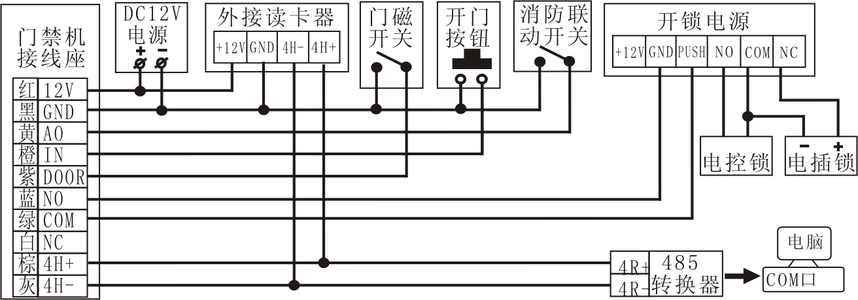
七、出厂配件包装
门禁一体机1个(带10P插线1条)；说明书1份。
八、注意事项端
- 安装时尽量远离射频干扰和金属表面以免影响刷卡距离。
- 与电脑联网时（如提取记录）和外接读卡器功能不能同时使用
- 为了防止恶意修改扇区密码将短路帽插在 PROTET端。
- 刷用户卡控制器无声音可能是用户卡与控制器的扇区密码不一致，需重设扇区密码。
- 刷卡BBB响不开门，确认此卡是否有此控制器的出入权限包括有效期、次数和时段。
其它故障和软件操作见软件说明书或与供应商联系

